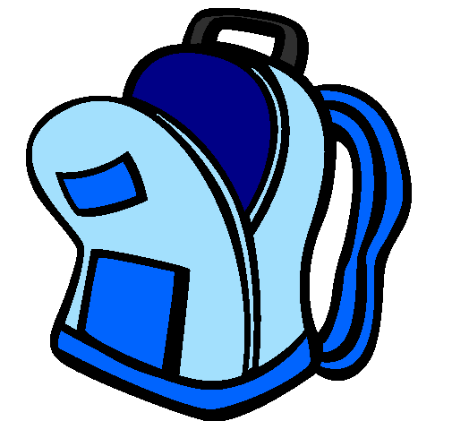

Ecole Saint-Joseph
25, rue Hubert de la Brosse
44800 ORVAULT
st.joseph.orvault@gmail.com
02 40 63 10 86
www.saint-joseph-orvault.jimdo.com

LISTE DES FOURNITURES
MS

Pour la rentrée votre enfant aura besoin de :
- un cartable assez grand pour contenir un cahier 24x32
- boîte de mouchoirs et 1 rouleau de papier essuie-tout
- 2 photos d’identité
- un tapis pour le temps de repos marqué au nom de l’enfant, dans un sac (avec le nom), ce tapis ne doit pas être encombrant
- Si votre enfant a un doudou, prévoir une pochette marquée au nom de l’enfant, pour le ranger à l’intérieur.

